**JESÚS NOS LLAMA A VIVIR EN DEMOCRACIA**

Los evangelios nos hablan de multitudes que seguían a Jesús.

Si en Jesús había una gran capacidad de atracción es porque tenía y se notaba en el algo “diferente”.

Y lo siguen porque Jesús posee el mensaje, la respuesta, que sirve a todos los hombres y sirve a todas las épocas.

Más aún, el mismo es el ideal que no pasa de moda. Porque Jesús se constituyó en líder de todos los derechos humanos, defensor de todos los oprimidos, denunció y puso al descubierto la injusticia y la hipocresía, y es el libertador de todas las cargas de la humanidad de las cuales la primera es el pecado.

Jesús decía: “Yo no he venido a que me sirvan, sino a servir, y a dar la vida por todos” (Marcos 10,45).

**QUÉ ES DEMOCRACIA:**

La democracia es una forma de gobierno del Estado donde el poder es ejercido por el pueblo, mediante mecanismos legítimos de participación (Voto) en la toma de decisiones políticas.

La palabra proviene del griego (démos), que significa ‘pueblo’ y (krátos), que significa ‘poder’.

Así, que la democracia es el gobierno del pueblo.

En sentido amplio, democracia es una forma de convivencia social, en la que todos sus habitantes son libres e iguales ante la ley.

**VALORES FUNDAMENTALES EN UNA DEMOCRACIA:**

La democracia, es una forma de vivir en sociedad, que se fundamenta en un conjunto de valores, como: La libertad, la igualdad, la justicia, el respeto, la tolerancia, y la participación.

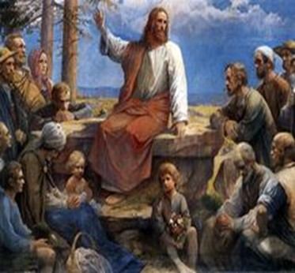

**TEXTO BIBLICO: 1° TESALONICENSES 5, 12-16**

"12 Hermanos, les rogamos que se muestren agradecidos con los que trabajan para ustedes, los dirigen en el señor y los corrige.13 Ténganles mucho aprecio y cariño por lo que hacen. Y vivan en paz entre ustedes.

14 les rogamos también, hermanos, que reprendan a los indisciplinados, animen a los indecisos, sostengan a los débiles y tengan paciencia con todos. 15 cuiden que nadie devuelva a otro mal por mal, sino constantemente procuren el bien entre ustedes y con los demás.

16 estén siempre alegres, 17 oren sin cesar. 18 y den gracias a Dios en toda ocasión; Esta es, por voluntad de Dios, su vocación de cristianos ".

